Уважаемые собственники жилых домов и нежилых зданий, наниматели помещений, руководители предприятий, учреждений и организаций городского округа Верхотурский!
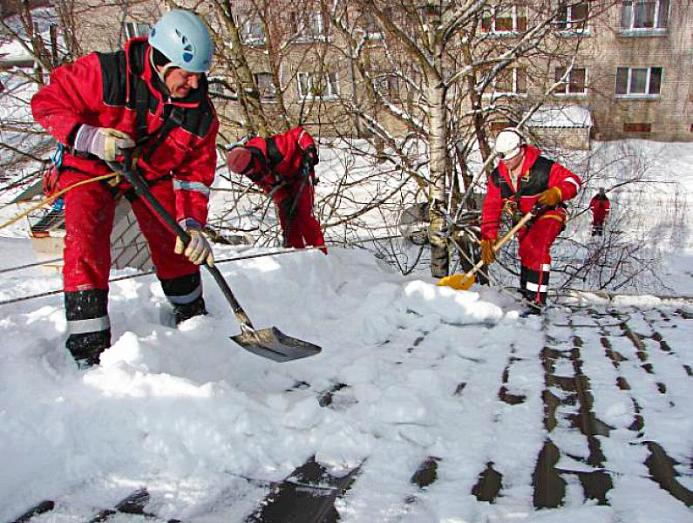
С целью предотвращения непредвиденных и неприятных, а порой и небезопасных ситуаций, Администрация городского округа Верхотурский напоминает, что в соответствии с Правилами благоустройства, санитарного содержания территорий, обращения с бытовыми отходами производства и потребления, использования природных и водных ресурсов на территории городского округа Верхотурский от 18.10.2017 № 60,
напоминает о необходимости своевременно проводить очистку крыш от снега, льда и сосулек.
За нарушение настоящих Правил предусмотрена гражданско-правовая, материальная, административная и дисциплинарная ответственность в соответствии с законодательством Российской Федерации и (или) законодательством Свердловской области.

